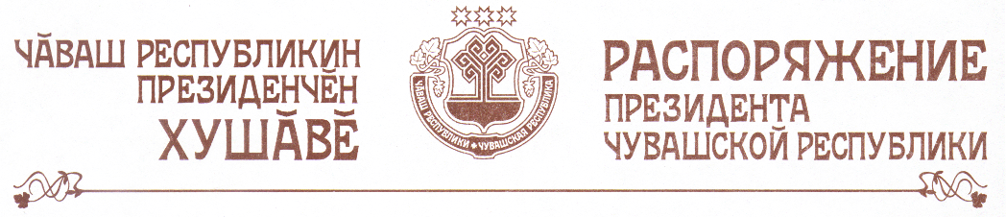

Назначить Краснова Александра Валериевича руководителем Секретариата Президента Чувашской Республики.

Президент
Чувашской Республики М.Игнатьев

г. Чебоксары
20 января 2011 года
№ 9-рп

